# 招聘统计信息

|  |  |  |  |
| --- | --- | --- | --- |
|  | 本地 | 外地 | 合计 |
| 阿里系 | 0 | 2 | 2 |
| 百度系 | 1 | 1 | 2 |
| 美团系 | 0 | 1 | 1 |

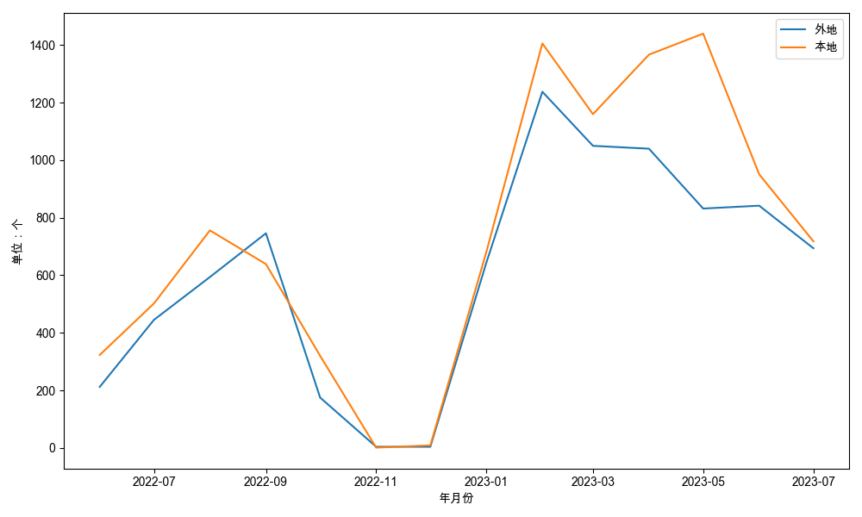

2022年11月，北京市信息软件业招聘岗位数5个，其中本地1个，外地4个。

分集团看，阿里系招聘2人，其中本地0人，外地2人；百度系招聘2人，其中本地1人，外地1人；美团系招聘1人，其中本地0人，外地1人。